ĐẠI HỌC BÁCH KHOA HÀ NỘI

**TRƯỜNG CÔNG NGHỆ THÔNG TIN VÀ TRUYỀN THÔNG**

----- && -----

**BÁO CÁO BÀI TẬP LỚN**

***Đề tài:*  Xây Dựng Kiến Trúc Tổng Thể Cho Công ty cổ phần thời trang F4**

***Học phần:*  Kiến trúc các hệ thống thông tin và ứng dụng**

Giảng viên:  **TS Nguyễn Hữu Đức**

Nhóm sinh viên thực hiện:

|  |  |  |
| --- | --- | --- |
| STT | Họ và tên | MSSV |
| 1 | Nguyễn Thị Mai Quyên | 20229034 |
| 2 | Vũ Thị Hoa | 20229016 |
| 3 | Lê Thị Kim Anh | 20229001 |
| 4 | Trần Thế Công | 20229003 |

**Hà Nội, năm 2023**

**MỤC LỤC**

1. Giới thiệu 3

1.1 Lí do chọn đề tài 3

1.2 Nội dung sơ lược 4

1.3 Phạm vi 4

2. Phương pháp 5

2.1 Kiến trúc nghiệp vụ 5

2.2 Kiến trúc ứng dụng 5

2.3 Kiến trúc công nghệ 5

3. Kiến trúc cơ sở 6

3.1 Mô hình nghiệp vụ 6

3.2 Kiến trúc nghiệp vụ 7

3.3 Kiến trúc ứng dụng 14

3.4 Kiến trúc công nghệ 17

4. Kiến trúc mục tiêu 20

4.1 Mô hình nghiệp vụ 20

4.2 Kiến trúc nghiệp vụ 20

4.3 Kiến trúc ứng dụng 27

4.4 Kiến trúc công nghệ 28

5. Kết luận 31

6. Cảm ơn 32

# Giới thiệu

## Lí do chọn đề tài

Bối cảnh của đề tài "Xây Dựng Kiến Trúc Tổng Thể Cho Công ty cổ phần thời trang F4" là trong một môi trường kinh doanh thời trang đang phát triển nhanh chóng và đầy thách thức. Trong bối cảnh hiện tại, Công ty cổ phần thời trang F4 đang đối mặt với nhiều thách thức, bao gồm sự biến đổi nhanh chóng của xu hướng thị trường, sự thay đổi trong ưa chuộng của khách hàng, và sự cạnh tranh gay gắt từ các đối thủ trong ngành.

Công ty cổ phần thời trang F4 là một thương hiệu mới mở, F4 có 5 chi nhánh ở các quận Cầu Giấy, Đống Đa, Tây Hồ, Hoàn Kiếm, Hoàng Mai. Cửa hàng được nhiều người biết đến là một local brand cho nữ có phong cách trẻ trung, cá tính, phù hợp với các bạn trẻ có độ tuổi từ 15 đến 30 tuổi.

Hình thức phục vụ của F4 chủ yếu đang là phục vụ ngay tại các cửa hàng. Khách hàng trực tiếp đến cửa hàng để thử trang phục. Ngoài kinh doanh trực tiếp ở cửa hàng, F4 còn bán hàng trên website của công ty và trên các trang mạng xã hội như facebook, instagram, tiktok, … Gần đây, do ảnh hưởng của xu hướng mua hàng trực tuyến trên các trang thương mại điện tử, cửa hàng đã đẩy mạnh bán hàng trực tuyến trên các trang thương mại điện tử như Shopee, Lazada, Tiki, Sendo …

Hiện tại, F4 đang gặp khó khăn trong việc quản lý, giao tiếp và tối ưu hóa quy trình kinh doanh. Có sự thiếu hụt trong việc tích hợp thông tin giữa các cửa hàng, gây khó khăn trong việc đưa ra quyết định bán hàng. Đồng thời, xuất hiện vấn đề về trải nghiệm mua sắm của khách hàng và khả năng đáp ứng linh hoạt với sự biến động của thị trường.

Xây dựng một kiến trúc tổng thể cho Công ty cổ phần thời trang F4 là quan trọng để tối ưu hóa hiệu suất toàn cầu và tạo ra một môi trường linh hoạt, đáp ứng nhanh chóng với sự thay đổi. Kiến trúc này sẽ giúp cải thiện quy trình quản lý, tối ưu hóa chuỗi cung ứng, và tăng cường khả năng giao tiếp giữa các cửa hàng. Ngoài ra, nó còn có thể hỗ trợ trong việc theo dõi xu hướng thị trường, dự báo nhu cầu và tối ưu hóa tồn kho.

Tóm lại, việc xây dựng kiến trúc tổng thể sẽ đóng vai trò quan trọng trong việc phát triển bền vững của Công ty cổ phần thời trang F4, giúp tổ chức linh hoạt và đáp ứng hiệu quả với những thách thức của thị trường đang ngày càng biến động.

## Nội dung sơ lược

Vận dụng các kiến thức đã học từ bộ môn Kiến trúc hệ thống thông tin và ứng dụng để xây dựng kiến trúc tổng thể cho Công ty cổ phần thời trang F4. Phạm vi đề tài tập trung vào ba nội dung chính là xây dựng kiến trúc nghiệp vụ, kiến trúc ứng dụng và kiến trúc công nghệ.

## Phạm vi

Chỉ quan tâm tới mô tả kiến trúc cơ sở, kiến trúc mục tiêu (cho các tầng nghiệp vụ, tầng ứng dụng, tầng công nghệ), không xem xét vấn đề thực thi và chuyển đổi.

# Phương pháp

* Phát triển theo TOGAF ADM
  + Chỉ thực hiện trong 1 bước lặp
* Các tầng kiến trúc quan tâm
  + Kiến trúc nghiệp vụ
  + Kiến trúc hệ thống thông tin (dữ liệu và ứng dụng)
  + Kiến trúc công nghệ
* Các ký hiệu sử dụng:
* Trụ sở chính (TSC)

## Kiến trúc nghiệp vụ

* Các mô hình tham chiếu: Archimate Core Framework
* Các tài liệu kiến trúc cần sử dụng: Tài liệu mô tả về kiến trúc nghiệp vụ cơ sở và tài liệu mô tả về kiến trúc nghiệp vụ mục tiêu
* Ngôn ngữ mô hình hóa và công cụ: Archi

## Kiến trúc ứng dụng

* Các mô hình tham chiếu: Archimate Core Framework
* Các tài liệu kiến trúc cần sử dụng: Tài liệu mô tả về kiến trúc ứng dụng cơ sở và tài liệu mô tả về kiến trúc ứng dụng mục tiêu
* Ngôn ngữ mô hình hóa và công cụ: Archi

## Kiến trúc công nghệ

* Các mô hình tham chiếu: Archimate Core Framework
* Các tài liệu kiến trúc cần sử dụng: Tài liệu mô tả về kiến trúc công nghệ cơ sở và tài liệu mô tả về kiến trúc công nghệ mục tiêu
* Ngôn ngữ mô hình hóa và công cụ: Archi

# Kiến trúc cơ sở

## Mô hình nghiệp vụ

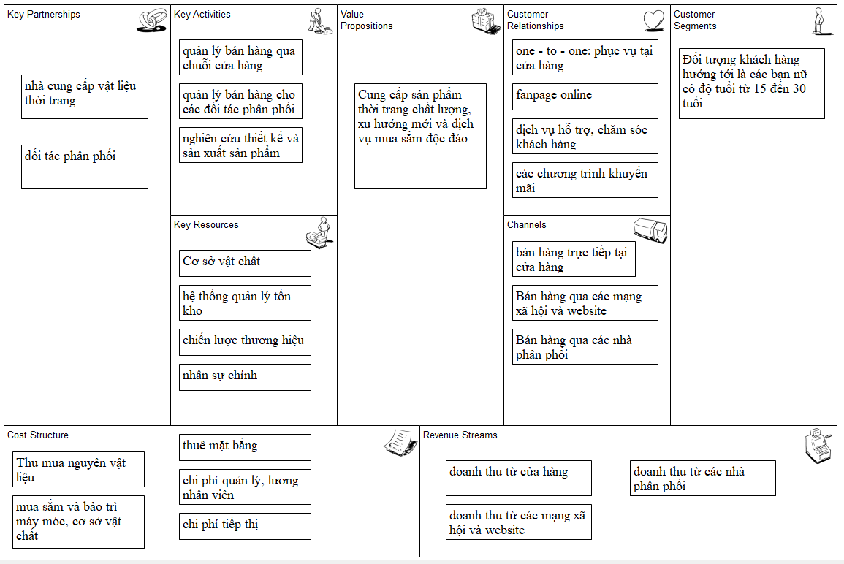

* **Sứ mệnh:** Công ty Cổ phần Thời trang F4 cam kết mang lại cho khách hàng những trải nghiệm mua sắm thời trang độc đáo và phong cách, thông qua việc cung cấp sản phẩm chất lượng cao, dịch vụ chăm sóc khách hàng xuất sắc và sự sáng tạo trong thiết kế. Chúng tôi hướng đến việc làm cho mỗi khách hàng cảm thấy tự tin và đặc biệt qua từng sản phẩm của chúng tôi.
* **Tầm Nhìn:** Tầm nhìn F4 là trở thành một trong những đơn vị thời trang hàng đầu, không chỉ trong địa phương mà còn trên thị trường quốc tế. F4 hình dung một thế giới thời trang đa dạng và phong cách, nơi mỗi người có cơ hội thể hiện bản thân thông qua việc lựa chọn sản phẩm thời trang của F4.
* **Mục tiêu:** Công ty đặt ra mục tiêu đảm bảo chất lượng cao và tính độc đáo của sản phẩm thông qua việc liên tục nghiên cứu và phát triển các xu hướng thời trang mới. Đồng thời, chú trọng tạo ra một trải nghiệm khách hàng tích cực thông qua dịch vụ chăm sóc khách hàng, tương tác trực tuyến và xây dựng cộng đồng thời trang độc đáo.
* **Phân tích SWOT:**
* Điểm mạnh (Strengths):
* F4 đã có chuỗi 5 cửa hàng ở Hà Nội: Mạng lưới cửa hàng này giúp công ty có mặt rộng rãi, tăng cơ hội tiếp cận và thu hút đối tượng khách hàng đa dạng.
* Bán hàng đa chiều: Việc bán hàng trên nhiều phương diện như cửa hàng trực tiếp, mạng xã hội và website tạo ra sự linh hoạt trong chiến lược kinh doanh, tăng khả năng tiếp cận khách hàng.
* Điểm yếu (Weaknesses):
* F4 chưa có chuỗi cửa hàng ở TPHCM: Thiếu sự hiện diện ở TPHCM có thể làm giảm cơ hội mở rộng thị trường và tăng cường doanh số bán hàng.
* Chưa khai thác bán hàng trên các trang thương mại điện tử: Việc chưa sử dụng mô hình kinh doanh trực tuyến đầy đủ có thể làm mất cơ hội tiếp cận khách hàng trực tuyến và mở rộng thị trường.
* Cơ hội (Opportunities):
* Mở rộng mạng lưới cửa hàng ở TPHCM: Khả năng mở rộng thị trường ở TPHCM giúp tận dụng tiềm năng khách hàng lớn và đa dạng ở thành phố này.
* Khai thác thị trường thương mại điện tử: Tận dụng cơ hội từ thị trường mua sắm trực tuyến đang phát triển nhanh chóng, mở rộng kênh bán hàng trên các trang thương mại điện tử.
* Thách thức (Threats):
* Cạnh tranh gay gắt: Trong ngành thời trang có nhiều đối thủ cạnh tranh, đòi hỏi Công ty F4 phải duy trì sự sáng tạo và chất lượng để giữ chân khách hàng.
* Ảnh hưởng của tình hình kinh tế khó khăn: Sự không ổn định trong tình hình kinh tế có thể ảnh hưởng đến nhu cầu mua sắm của khách hàng và giảm doanh số bán hàng.

## Kiến trúc nghiệp vụ

* Cơ cấu tổ chức

Cơ cấu tổ chức của F4 có các đơn vị chính sau: một trụ sở chính, một nhà máy may và năm cửa hàng thời trang.

Tại nhà máy may có 3 khu vực chính: Khu vực quản lý kho nguyên vật liệu may (nhập nguyên vật liệu từ các nhà phân phối vải, …), khu vực sản xuất (may các bộ trang phục từ các nguyên liệu may), khu vực vận chuyển (phân phối quần áo đến các cửa hàng). Quản lý nhà máy thực hiện tổng hợp thông tin báo cáo từ các khu.

Tại các cửa hàng có nhiệm vụ trưng bày sản phẩm, phục vụ và tư vấn cho khách hàng. Cơ cấu nhân sự tại cửa hàng bao gồm:

* Quản lý cửa hàng chịu trách nhiệm về hoạt động hàng ngày của cửa hàng, quản lý nhân viên, tồn kho, và đảm bảo mức độ phục vụ khách hàng;
* Nhân viên bán hàng có trách nhiệm giữ gìn cửa hàng và cung cấp dịch vụ cho khách hàng.
* Thu Ngân: chịu trách nhiệm về việc xử lý thanh toán và giao dịch tài chính.

Trụ sở chính bao gồm các bộ phận sau:

* Ban giám đốc chịu trách nhiệm chung về quản lý toàn bộ hệ thống, đưa ra quyết định chiến lược và hướng dẫn phát triển kinh doanh;
* Phòng tài chính: có trách nhiệm theo dõi và quản lý tài chính của cửa hàng, đảm bảo rằng mọi giao dịch được thực hiện một cách hiệu quả;
* Phòng nhân sự: có trách nhiệm quản lý quá trình tuyển dụng, đào tạo, và duy trì nhân sự, đảm bảo môi trường làm việc tích cực và nhân viên hài lòng.
* Phòng kinh doanh: có trách nhiệm xây dựng và thúc đẩy các chiến lược kinh doanh nhằm tối ưu hóa doanh số bán hàng và tạo ra một hình ảnh tích cực về thương hiệu.
* Phòng Marketing: có trách nhiệm phát triển chiến lược tiếp thị và quảng cáo, tổ chức sự kiện, chiến dịch quảng cáo, và duy trì hình ảnh thương hiệu.
* Phòng quản lý sản phẩm: có trách nhiệm theo dõi xu hướng thời trang và phát triển các sản phẩm mới.
* Phòng công nghệ: có trách nhiệm đảm bảo rằng mọi khía cạnh công nghệ từ quản lý hệ thống thông tin đến trải nghiệm mua sắm trực tuyến đều được quản lý và phát triển một cách chuyên nghiệp để đáp ứng nhu cầu ngày càng tăng của khách hàng và thị trường.

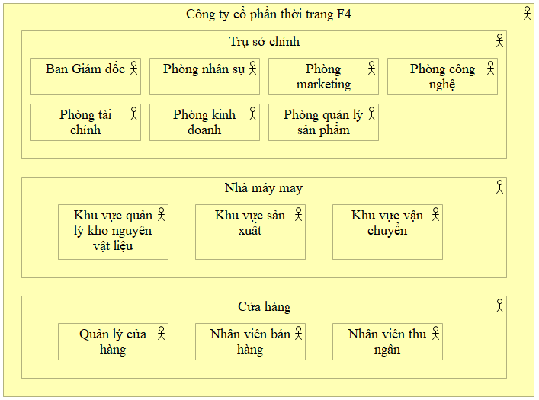

* Dịch vụ nghiệp vụ:
* Dịch vụ chính Công ty cổ phần thời trang F4 cung cấp là "Bán hàng". Dịch vụ này được hiện thực hóa bởi chức năng nghiệp vụ "Bán hàng" của cửa hàng và phòng kinh doanh. Các cửa hàng và phòng kinh doanh sử dụng dịch vụ "Tạo kế hoạch kinh doanh" của Trụ sở chính để đưa ra chính sách điều hành việc kinh doanh phù hợp. Các cửa hàng sử dụng dịch vụ "Phân phối" từ nhà máy may. Dịch vụ này được hiện thực hóa bởi chức năng nghiệp vụ "Phân phối" của nhà máy may. Nhà máy may cung cấp dịch vụ “Theo dõi sản phẩm” cho các nhà phân phối. Dịch vụ này được hiện thực hóa bởi chức năng nghiệp vụ “Theo dõi sản phẩm” của nhà máy may. Nhà máy may cung cấp dịch vụ “Nhập nguyên vật liệu” và dịch vụ “Giới thiệu vật liệu/ sản phẩm” cho nhà cung cấp. Dịch vụ này được hiện thực hóa bởi chức năng nghiệp vụ tương ứng “Nhập nguyên vật liệu” và “Giới thiệu vật liệu/ sản phẩm”. Nhà máy may sử dụng dịch vụ "Tạo kế hoạch phân phối", "Tạo kế hoạch nhập nguyên vật liệu" của Trụ sở chính để biết được nên phân phối thành phẩm thời trang cho các cửa hàng như thế nào, nhập nguyên vật liệu bao nhiêu. Trụ sở chính cung cấp dịch vụ “Bản vẽ sản phẩm” cho nhà máy may để nhà máy may thực hiện chức năng nghiệp vụ “Sản xuất thành phẩm”. Trụ sở chính cung cấp dịch vụ "Thanh toán lương " cho nhân viên.

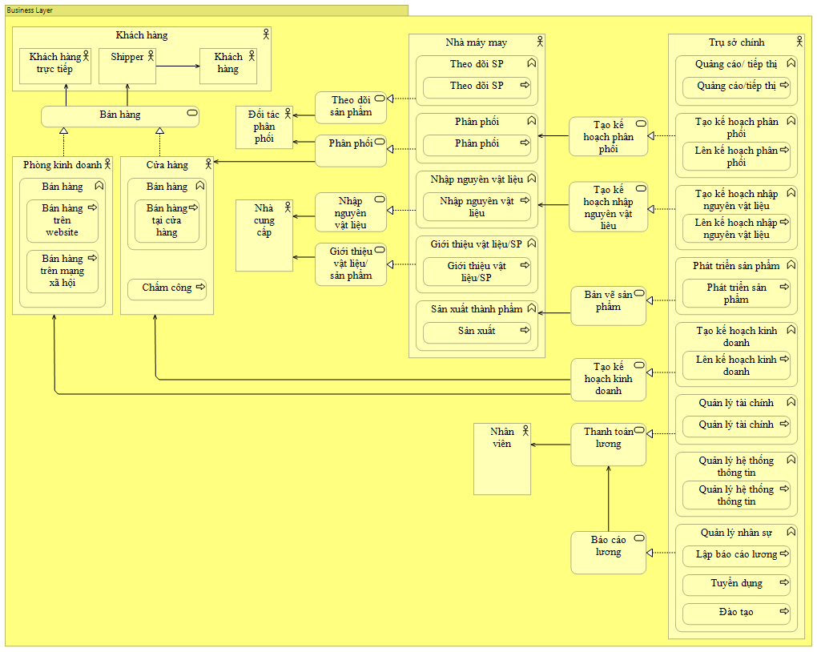

* Hợp tác giữa các đối tác nghiệp vụ:

Khách hàng truy cập dịch vụ của F4 qua kênh cửa hàng, mạng xã hội, website gặp nhân viên bán hàng. Nhân viên bán hàng thực hiện tư vấn cho khách hàng và chuyển đơn hàng cho nhân viên thu ngân thực hiện thanh toán. Nhân viên thu ngân sẽ cập nhật thông tin kinh doanh cho phòng “Kinh doanh”.

Phòng quản lý sản phẩm thực hiện nghiên cứu, phát triển các sản phẩm mới. Mỗi sản phẩm mới sẽ được chuyển cho Nhà máy may thực hiện sản xuất. Để có nguyên vật liệu sản xuất sản phẩm, bên “Quản lý nguyên vật liệu” phải nhập nguyên vật liệu từ nhà cung cấp. Việc nhập nguyên vật liệu được lên kế hoạch bởi phòng “Marketing” của Trụ sở chính. Nguyên vật liệu sau khi nhập sẽ được chuyển cho bên “Sản xuất sản phẩm”, sau khi sản xuất xong, thành phẩm sẽ được phân phối tới các cửa hàng và các nhà phân phối bởi bên “Phân phối sản phẩm”. Kế hoạch phân phối được lên kế hoạch bởi phòng “Marketing”.

Phòng “Công nghệ” sẽ thực hiện hỗ trợ các phòng ban khác khi có vấn đề về hệ thống công nghệ thông tin.

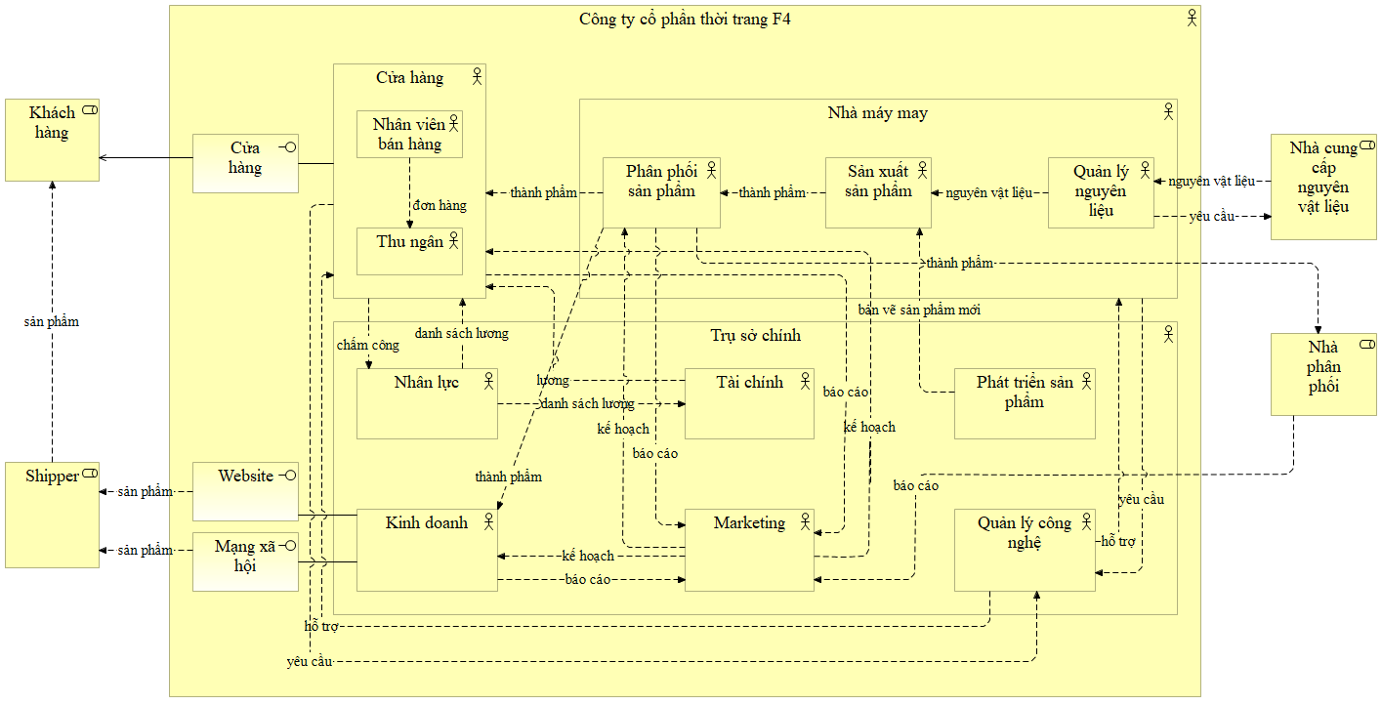

* Thực hiện dịch vụ:

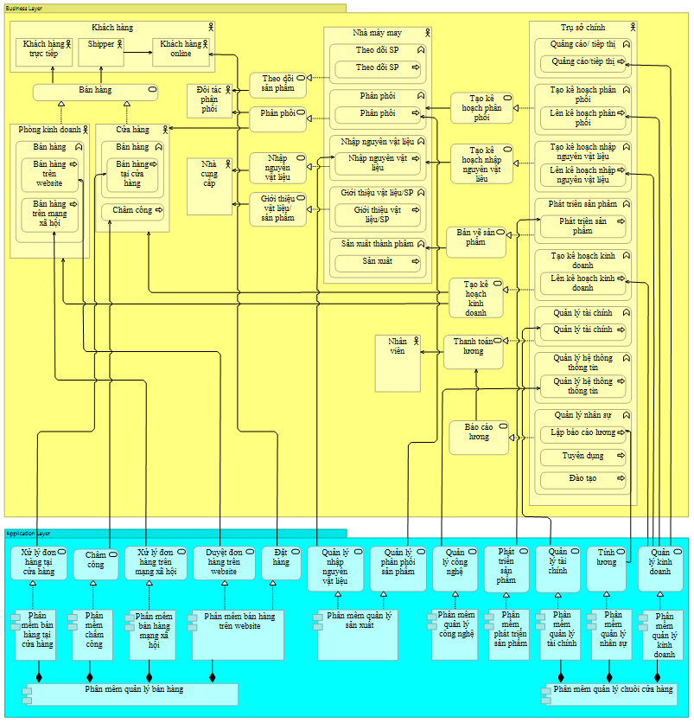

* Quy trình nghiệp vụ:

Chức năng nghiệp vụ chính của F4 là “Bán hàng”. Chức năng này được hiện thực hóa bằng quy trình “Bán hàng tại cửa hàng”, “Bán hàng trên website” và “Bán hàng trên mạng xã hội”.

* Quy trình bán hàng tại cửa hàng:

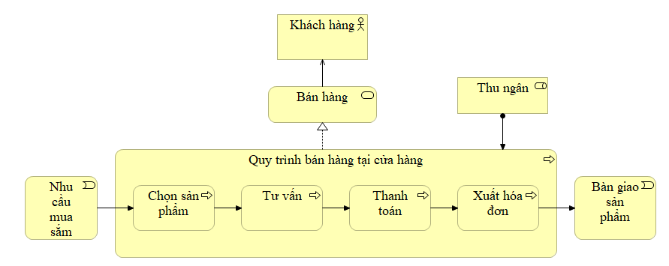

* Quy trình bán hàng trên mạng xã hội:

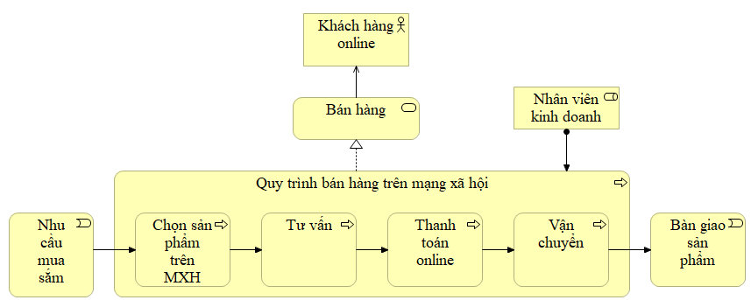

* Quy trình bán hàng trên website:

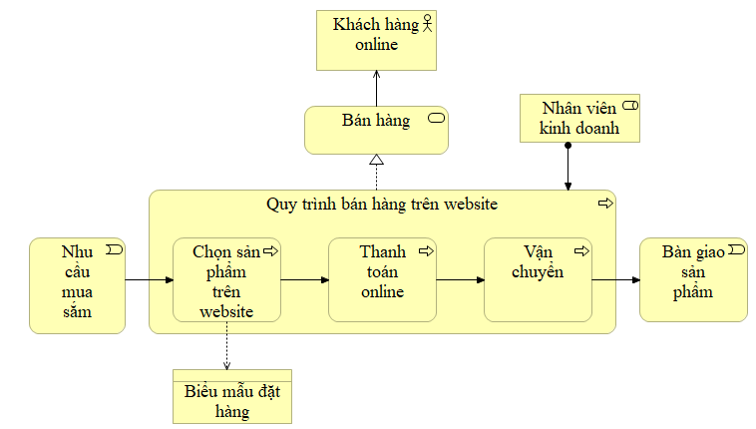

## Kiến trúc ứng dụng

* + Hợp tác ứng dụng

Các phầm mềm liên kết với nhau qua hệ thống EAI bus (Enterprise Application Integration). Hệ thống này cho phép các phần mềm cập nhật và truy vấn dữ liệu theo quy định được cài đặt trước.

* Sử dụng ứng dụng

* A screenshot of a computer

  Description automatically generatedCấu trúc ứng dụng

CHPV sử dụng phần mềm quản lý bán hàng để hỗ trợ công việc. Hệ thống này gồm 4 hệ thống con: Phần mềm bán hàng tại cửa hàng giúp xử lý đơn hàng tại cửa hàng, Phần mềm chấm công, Phần mềm bán hàng mạng xã hội giúp xử lý đơn hàng bán qua trang mạng xã hội, Phần mềm bán bàng trên Website giúp duyệt đơn hàng trên website và đặt hàng. TTSX sử dụng Phần mềm quản lý sản xuất để “Quản lý nhập nguyên vật liệu” và “Quản lý phân phối sản phẩm”, Phần mềm quản lý công nghệ giúp “Quản lý công nghệ”, Phần mềm phát triển sản phẩm. TSQL sử dụng phần mềm quản lý chuỗi cửa hàng để hỗ trợ công việc. Hệ thống này gồm 3 hệ thống con: Phần A diagram of a company
mềm quản lý tài chính, Phần mềm quản lý nhân sự, Phần mềm quản lý kinh doanh.

* Đối tượng dữ liệu

Các đối tượng trình bày trong biểu đồ ERD dưới đây là đối tượng dữ liệu liên quan đến quy trình “Tạo đơn hàng” cho nhân viên.

## Kiến trúc công nghệ

* Hạ tầng công nghệ

+ Tại CHPV, máy trạm phục vụ chấm công, in hóa đơn, tìm kiếm hàng hóa, … được cài đặt phần mềm quản lý cửa hàng FClothes, đây là phần mềm nội bộ được thiết kế chuyên dụng cho quản lý cửa hàng với nhiều tính năng tiện lợi. Tại TSQL, có một Database Server để lưu trữ toàn bộ dữ liệu hệ thống thông tin của quán. Server này chứa hệ quản trị cơ sở dữ liệu là Oracle. TSQL cũng có một Web Server, có backend được xây dựng bằng framework Laravel. Các hệ thống tại TTSX, và CHPV sẽ cập nhật và truy vấn dữ liệu bằng cách gửi yêu cầu qua Internet để Web Server đáp ứng.

+ Tại TTSX, máy trạm phụ trách quản lý xuất, nhập nguyên liệu, quản lý quy trình sản xuất,… được cài đặt phần mềm phản lý sản xuất FManu.

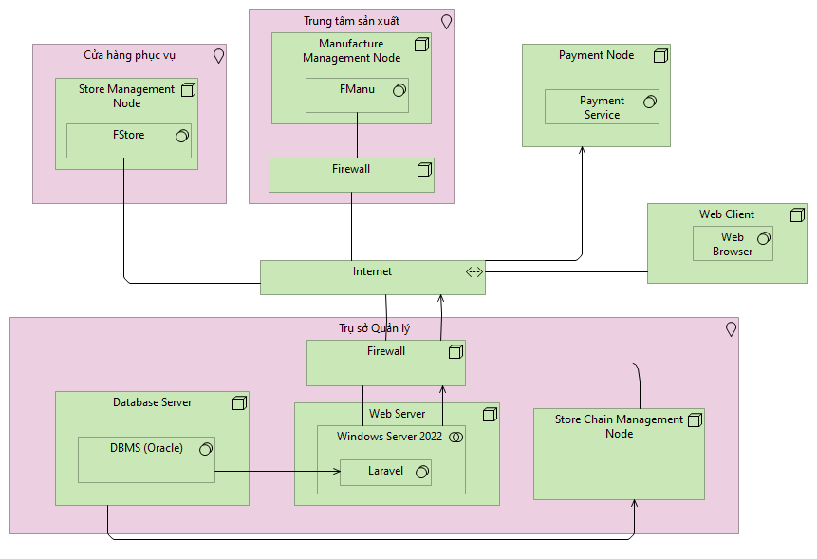

* Sử dụng hạ tầng

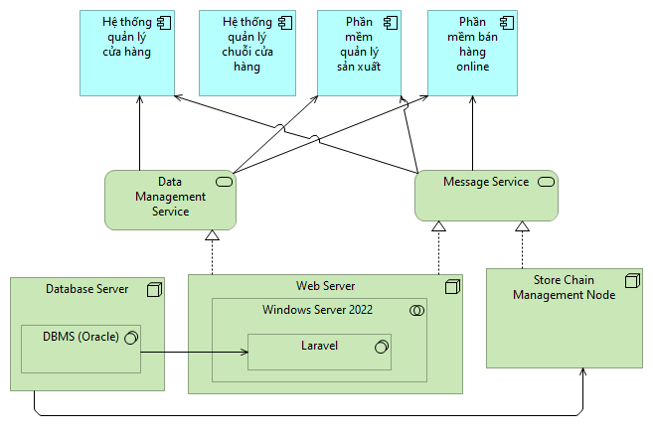

* Thực hiện và triển khai

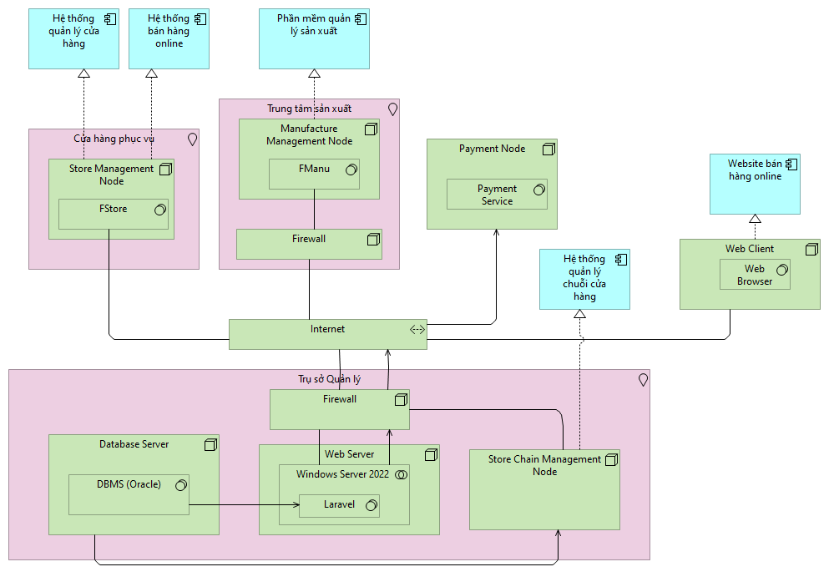

# Kiến trúc mục tiêu

## Mô hình nghiệp vụ

Mô hình nghiệp vụ mục tiêu của Hệ thống cửa hàng thời trang F4 đã bổ sung thêm hình thức bán hàng trên các trang thương mại điện tử (TMĐT). Điều này dẫn đến có thêm đối tác trên các trang TMĐT, phát sinh thêm các hoạt động về bán hàng và tiếp thị qua TMĐT, phát sinh nhu cầu tuyển dụng và đào tạo nhân sự về bán hàng và chăm sóc khách hàng trên TMĐT, phát sinh chi phí tiếp thị trên TMĐT và có thêm nguồn doanh thu từ các trang thương mại điện tử.

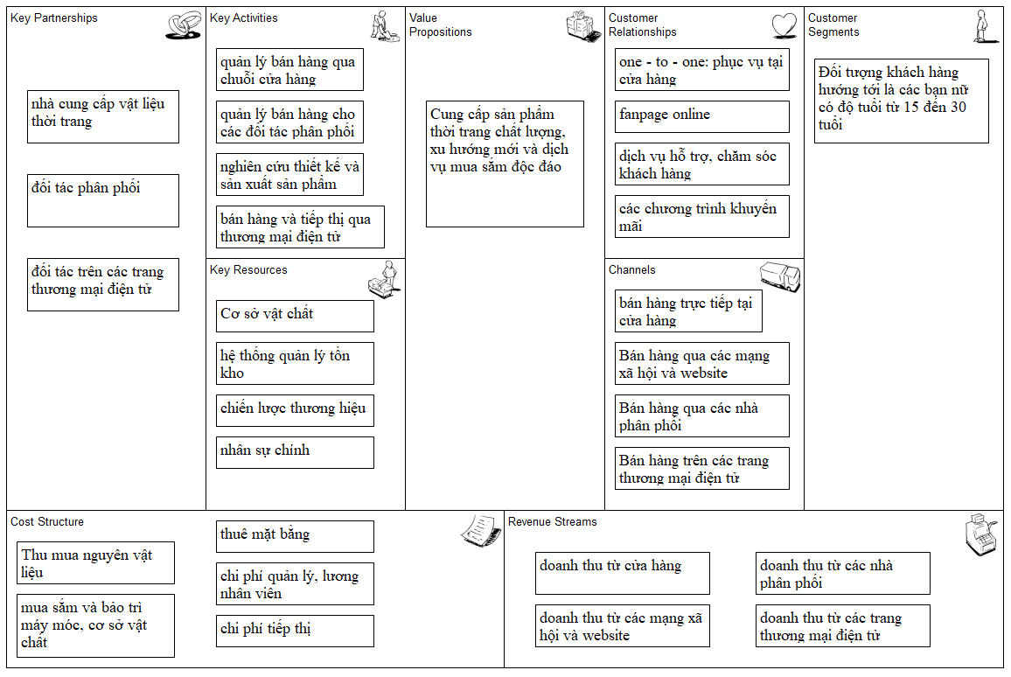

## Kiến trúc nghiệp vụ

* Cơ cấu tổ chức

Cơ cấu tổ chức mục tiêu của F4 được bổ sung thêm phòng chăm sóc khách hàng tại trụ sở chính, phòng chăm sóc khách hàng có các trách nhiệm sau:

* Hỗ Trợ Khách Hàng:

Trả lời Câu Hỏi và Thắc Mắc: Chăm sóc khách hàng cần giải đáp mọi thắc mắc, câu hỏi của khách hàng liên quan đến sản phẩm, chính sách mua sắm, hoặc dịch vụ cửa hàng.

Hướng Dẫn Sử Dụng Sản Phẩm: Cung cấp hướng dẫn và hỗ trợ khách hàng về cách sử dụng sản phẩm hoặc giải quyết vấn đề khi sử dụng.

* Giải Quyết Vấn Đề:

Xử Lý Khiếu Nại: Nhận và giải quyết mọi khiếu nại của khách hàng một cách nhanh chóng và công bằng để duy trì hình ảnh tích cực của cửa hàng.

Đổi/Trả Hàng: Quản lý quy trình đổi/trả hàng khi khách hàng có nhu cầu và đảm bảo tính công bằng cho cả hai bên.

* Tạo Trải Nghiệm Khách Hàng Tốt:

Chăm Sóc Sau Bán Hàng: Liên hệ với khách hàng sau quá trình mua sắm để đảm bảo họ hài lòng và thu thập phản hồi.

Ưu Đãi và Quà Tặng: Tư vấn về các chương trình ưu đãi, khuyến mãi, và quà tặng để tăng tính hấp dẫn của cửa hàng.

* Tương Tác và Mối Quan Hệ:

Chăm sóc Quan Hệ Khách Hàng: Xây dựng và duy trì mối quan hệ lâu dài với khách hàng thông qua tương tác thường xuyên.

Phản Hồi và Đánh Giá: Thu thập phản hồi từ khách hàng để cải thiện dịch vụ và sản phẩm, đồng thời theo dõi đánh giá và đánh giá trên các nền tảng khác nhau.

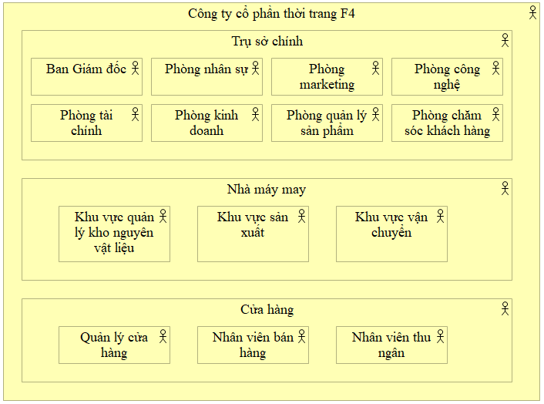

* Dịch vụ nghiệp vụ

Ở kiến trúc dịch vụ nghiệp vụ mục tiêu, chúng em bổ sung thêm quy trình “Bán hàng trên thương mại điện tử” trong chức năng nghiệp vụ bán hàng của phòng kinh doanh, bổ sung thêm chức năng nghiệp vụ “Chăm sóc khách hàng” của phòng kinh doanh và cửa hàng. Chức năng nghiệp vụ này được hiện thực hóa bằng dịch vụ “Tạo kế hoạch chăm sóc khách hàng” của trụ sở chính.

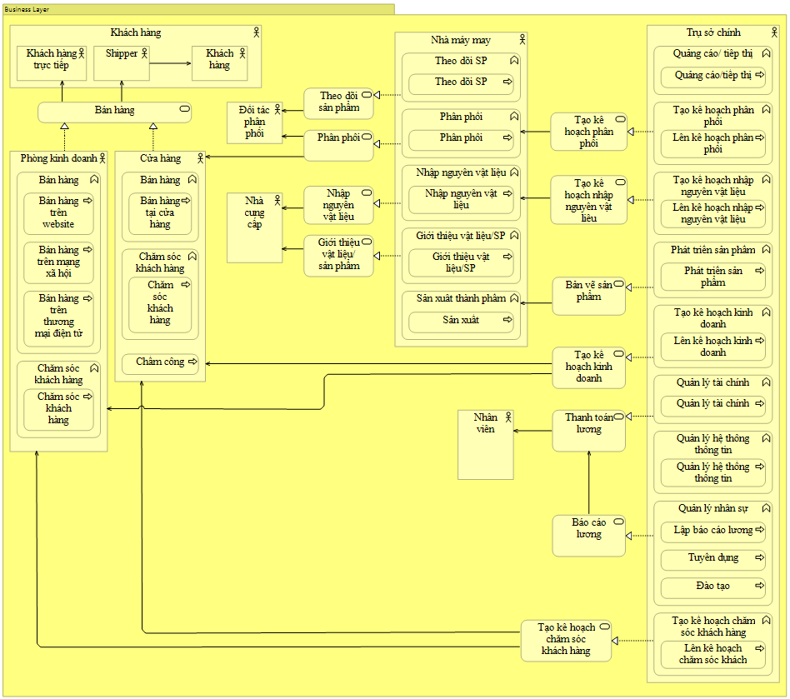

* Hợp tác giữa các đối tác nghiệp vụ

Hợp tác giữa các đối tác nghiệp vụ trong kiến trúc mục tiêu được bổ sung thêm một kênh truy cập dịch vụ là "thương mại điện tử" dành cho khách hàng muốn đặt hàng trên các trang thương mại điện tử, phòng “Chăm sóc khách hàng” lên kế hoạch chăm sóc khách hàng, sau đó chuyển cho phòng “Kinh doanh” và các cửa hàng thực hiện.

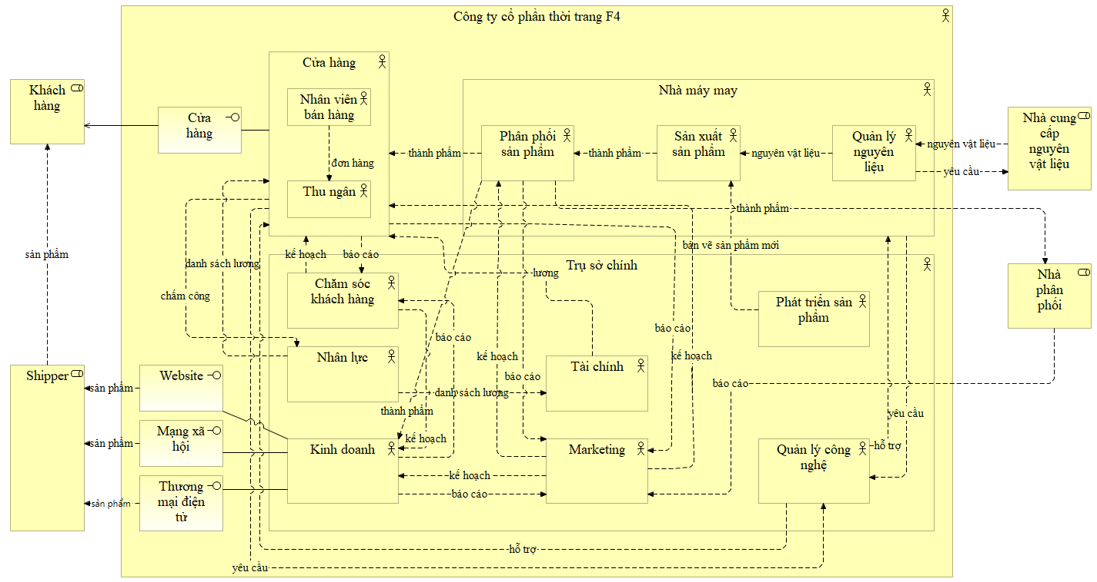

* Thực hiện dịch vụ

Kiến trúc mục tiêu được bổ sung thêm Hệ thống bán hàng trên thương mại điện tử, nghiệp vụ duyệt đơn hàng trên thương mại điện tử được tích hợp trong phần mềm quản lý bán hàng. Ngoài ra, phần mềm quản lý bán hàng được bổ sung thêm dịch vụ ứng dụng là "Chăm sóc khách hàng".

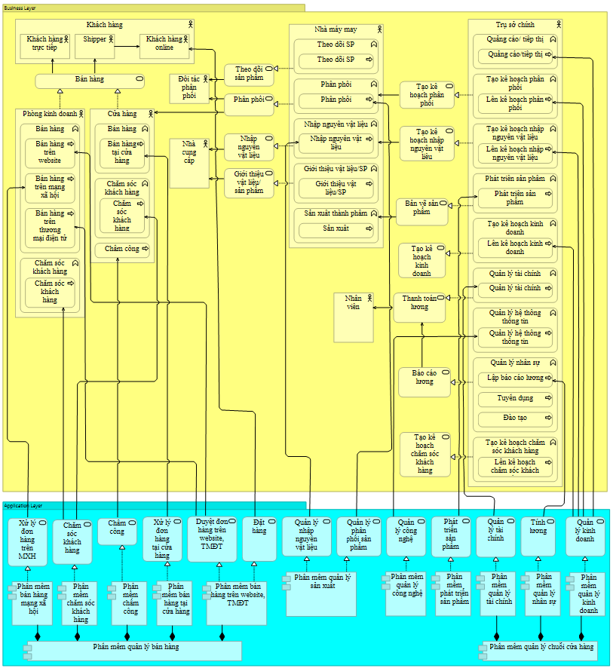

* Quy trình nghiệp vụ

Quy trình nghiệp vụ “Bán hàng” ở kiến trúc mục tiêu được bổ sung thêm quy trình bán hàng trên thương mại điện tử. Ngoài ra, trong mỗi quy trình bán hàng được bổ sung thêm quy trình của dịch vụ chăm sóc khách hàng.

* Quy trình bán hàng tại cửa hàng:

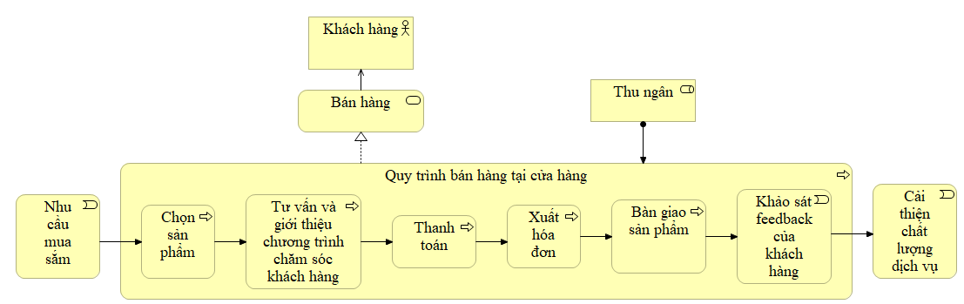

* Quy trình bán hàng trên mạng xã hội:

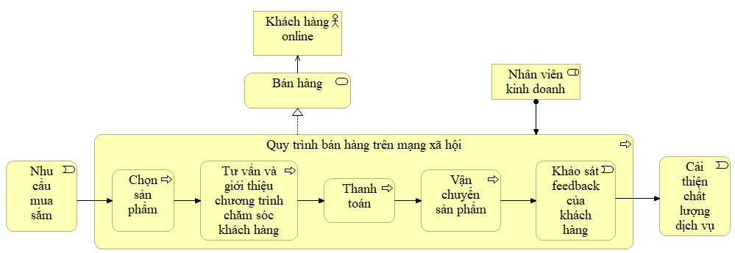

* Quy trình bán hàng trên website:

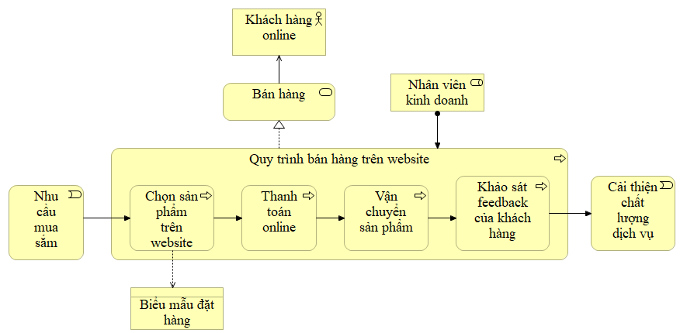

* Quy trình bán hàng trên thương mại điện tử

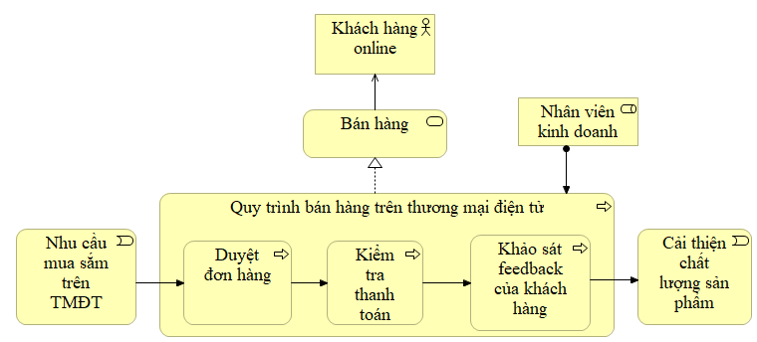

## Kiến trúc ứng dụng

* Hợp tác ứng dụng
* A diagram of a computer

  Description automatically generatedSử dụng ứng dụng
* A screenshot of a computer screen

  Description automatically generatedCấu trúc ứng dụng
* Đối tượng dữ liệu

Chúng em bổ sung thêm đối tượng dữ liệu là Member để lưu thông tin cho khách, phục vụ nghiệp vụ “Chăm sóc khách hàng”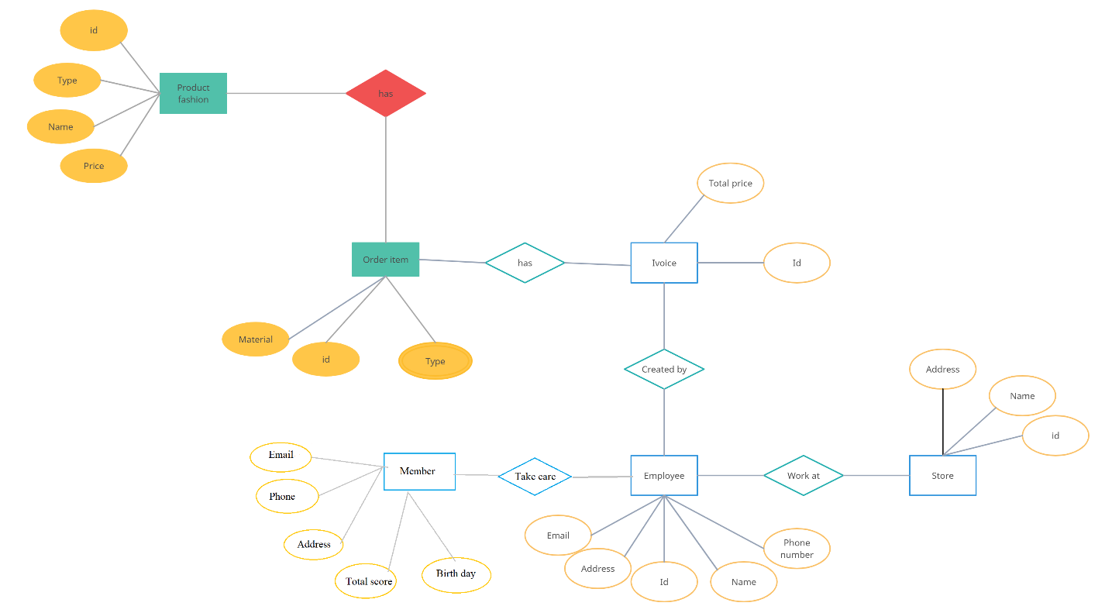

## Kiến trúc công nghệ

Một phần mềm hỗ trợ kết nối với các sàn thương mại điện tử phổ biến như Shopee, Lazada giúp đồng bộ sản phẩm, tồn kho, giá bán, trạng thái đơn hàng được phát triển thêm, được tích hợp trên Fclothes. Phần mềm này sử dụng dữ liệu từ CSDL của Trụ sở quản lý và dữ liệu đơn hàng từ các sàn thương mại. Sau khi nhận đơn hàng, phần mềm này sẽ phân phối đơn hàng đến các cửa hàng phục vụ, các kho hàng của công ty. Nhân viên tại những địa điểm được chỉ định có có trách nhiệm chuẩn bị và giao hàng cho đơn vị vận chuyển.

* Hạ tầng công nghệ

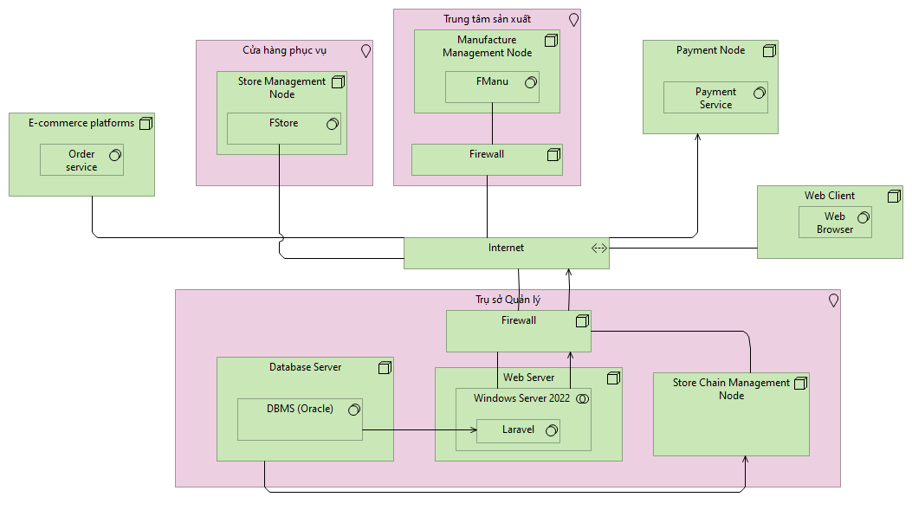

* Sử dụng hạ tầng



* Thực hiện và triển khai

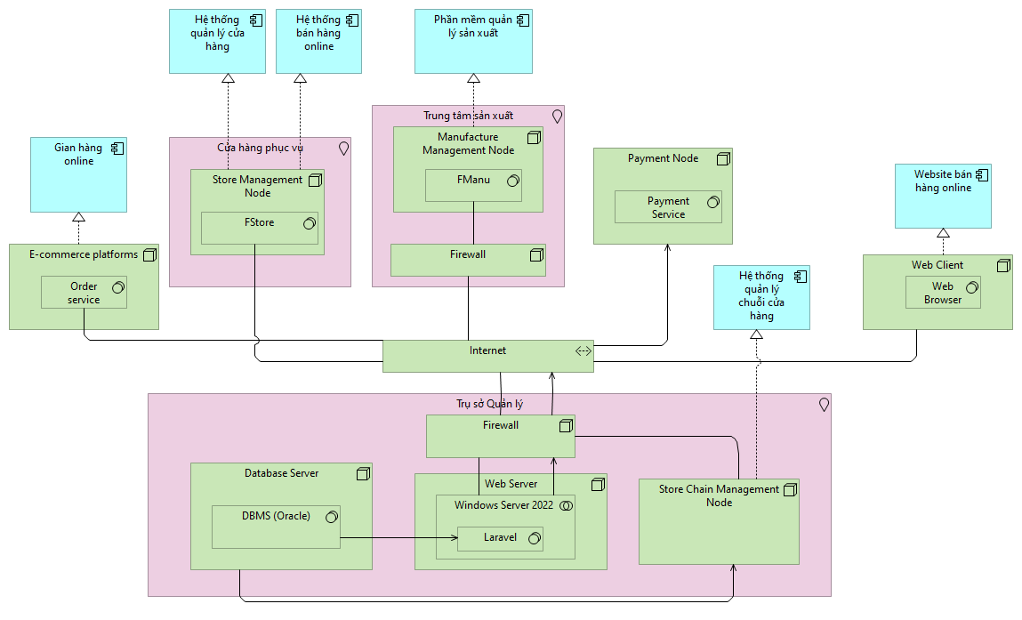

# Kết luận

* Kết quả đạt được sau báo cáo là hiện thực hóa được mô hình kiến trúc hệ thống của Công ty cổ phần thời trang F4. Cơ bản chúng em đã hoàn thiện Kiến trúc tổng thể của Công ty cổ phần thời trang F4 bằng cách áp dụng khung kiến trúc Archimate.
* Những vấn đề cần mở rộng và phát triển: Phát triển thêm tài liệu về kiến trúc công nghệ, tài liệu về các pha khác về chiến lược trong TOGAF để mở rộng.

# Cảm ơn

Trong thời gian thực hiện và hoàn thành bài tập lớn môn học “Kiến trúc các hệ thống thông tin và ứng dụng” với đề tài: **“Xây dựng kiến trúc tổng thể cho Công ty cổ phần thời trang F4”**, chúng em xin chân thành cảm ơn thầy TS. Nguyễn Hữu Đức – Bộ môn Hệ thống thông tin – Trường Công Nghệ Thông Tin và Truyền Thông – Đại học Bách Khoa Hà Nội vì những nền tảng kiến thức từ cơ bản tới nâng cao về kiến trúc hệ thống thông tin, các khung kiến trúc, các phương pháp thiết kế về nghiệp vụ, dữ liệu, …

Thông qua quá trình làm bài tập lớn môn học, chúng em đã được củng cố và vận dụng những kiến thức đã học vào việc xây dựng kiến trúc cho 1 hệ thống. Từ đó, giúp chúng em có cái nhìn bao quát và thực tế hơn về những kiến thức lý thuyết mà chúng em đã được học

Do thời gian, kiến thức cũng như kinh nghiệm có hạn nên dù chúng em đã cố gắng thì sản phẩm và báo cáo của chúng em vẫn còn rất nhiều thiếu sót. Vì vậy chúng em rất mong nhận được sự thông cảm và nhận xét từ thầy để sản phẩm cũng như báo cáo của chúng em được hoàn thiện hơn

Một lần nữa chúng em xin chân thành cảm ơn thầy!